
รายงานการปฏิบัติรชการ
งานสอบสวน
ประจำเดือน ธันวาคม 2566

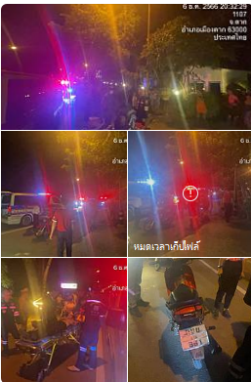

เมื่อวันที่ 6 ธ.ค. 66 เวลา 20.32 น. ชุดสอบสวน ว.4 ตรวจสอบ เหตุ40 รถจักรยานยนต์ล้มเอง บริเวณหน้าร้านอาหารเคียงน้ำ ว.24นี้ มีผู้ได้รับบาดเจ็บเล็กน้อย 1 นาย ได้ประสานมูลนิธิตากร่วมใจและได้นำตัวส่ง รพ.สมเด็จ

รายงานการปฏิบัติรชการ
งานสอบสวน
ประจำเดือน ธันวาคม 2566

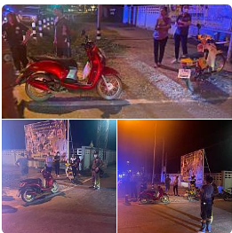

เมื่อวันที่ 13 ธ.ค. 66 เวลา 19.55 น. ชุดสอบสวน ว.4 ตรวจสอบ เหตุ40 รถจักรยานยนต์กับจักรยานยนต์ บริเวณซุ้มทางเข้า อบต. ป่ามะม่วง ว.24นี้ มีผู้ได้รับบาดเจ็บเล็กน้อย 1 ราย ได้ประสานมูลนิธิตากร่วมใจและได้นำตัวส่ง รพ.สมเด็จ

รายงานการปฏิบัติรชการ
งานสอบสวน
ประจำเดือน ธันวาคม 2566

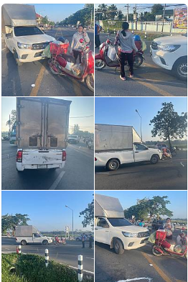

เมื่อวันที่ 19 ธ.ค. 66 เวลา 07.50 น. เจ้าหน้าที่ชุดสอบสวน ว.4 ตรวจสอบ เหตุ40 รถยนต์กับจักรยานยนต์ บริเวณซุ้มทางเข้า อบต. ป่ามะม่วง ว.24นี้ ไม่มีผู้ได้รับบาดเจ็บ

รายงานการปฏิบัติรชการ
งานสอบสวน
ประจำเดือน ธันวาคม 2566

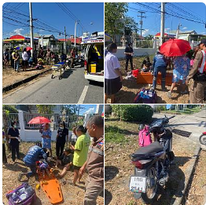

เมื่อวันที่ 19 ธ.ค. 66 เวลา 12.10 น. ชุดสอบสวน เหตุ ว.40 รถจักรยานลงเอง ตรวจสอบมีผู้ได้รับบาดเจ็บ 2 ราย เบื้องต้นทางมูลนิธิได้นำตัวคนเจ็บส่ง รพ.สมเด็จฯเป็นที่เรียบร้อย ไม่มีสิ่งของหลวงเสียหายแต่อย่างใด ไม่มีคู่กรณี

รายงานการปฏิบัติรชการ
งานสอบสวน
ประจำเดือน ธันวาคม 2566

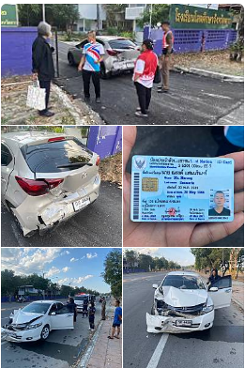
เมื่อวันที่ 20 ธ.ค. 66 เวลา 16.00 น. ชุดสอบสวน ว.4 ตรวจสอบ เหตุ ว.40 ไม่มีผู้ได้รับบาดเจ็บไม่มีสิ่งของหลวงเสียหายแต่อย่างใด คู่กรณีตกลงกันไม่ได้ ร้อยเวร30 ดำเนินการต่อไป

รายงานการปฏิบัติรชการ
งานสอบสวน
ประจำเดือน ธันวาคม 2566

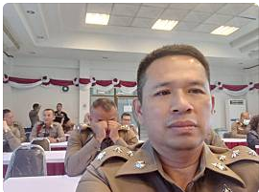
เมื่อวันที่ 25 ธ.ค. 66 เวลา 13.30 น. ร.ต.อ.บำรุง ยมเกิด รอง สว.(สอบสวน) สภ.หนองบัวเหนือร่วมประชุมรับนโยบายการปฏิบัติราชการงานสอบสวน ณ ห้องประชุม ภ.จว.ตาก

รายงานการปฏิบัติรชการ
งานสอบสวน
ประจำเดือน ธันวาคม 2566

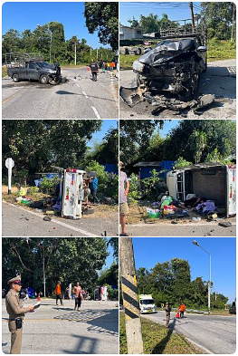
เมื่อวันที่ 14 ธ.ค. 66 เวลา 14.00 น. ชุดสอบสวน ว.4 เหตุ ว.40 บริเวณ3 แยก ม.5 หนองบัวเหนือ มีผู้ได้รับบาดเจ็บ 1 ราย ไม่มีสิ่งของหลวงเสียหาย

รายงานการปฏิบัติรชการ
งานสอบสวน
ประจำเดือน ธันวาคม 2566

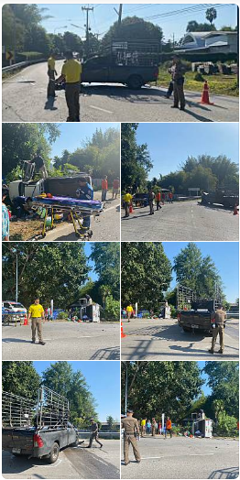

เมื่อวันที่ 26 ธ.ค. 66 เวลา 14.10 น. ชุดสอบสวน ว.4 เหตุ ว.40 บริเวณ3แยกบ้านวังม่วง หมู่ที่5 ต.หนองบัวเหนือ อ.เมือง จ.ตาก จึงได้ไปตรวจสอบที่เกิดเหตุ พบรถยนต์กระบะกับรถยนต์กระบะ และมีผู้ได้รับบาดเจ็บ 6 ราย ได้ประสานรถมูลนิธิตากร่วมใจนำผู้ได้รับบาดเจ็บส่งโรงพยาบาลสมเด็จตากสินมหาราช

